“Дархан зочид буудал” ХК-ийн хагас жилийн үйл ажиллагааны
тайлан, мэдээлэл
- Компанийн бизнесийн үйл ажиллагааны талаарх мэдээлэл
“Дархан зочид буудал” ХК нь зочид буудал, рестораны чиглэлээр үйл ажиллагаа явуулдаг бөгөөд эхний хагас жилийн байдлаар 600 гаруй иргэдэд ковидын тусгаарлалтын үйлчилгээ үзүүлж орон нутгийн онцгой комисс болон эрх бүхий байгууллагуудтай хамтран ажилласан. Рестораны борлуулалтын орлого өмнөх жилийнхээс 90 хувиар буурсан үзүүлэлттэй байна. Зочид буудлын үйлчилгээнд 2021 оны эхний хагас жилийн байдлаар 25 ажилчинтай ажилласан.
Нийт гаргасан хувьцаа 8.945.300 ширхэг энгийн хувьцаатай.
- Удирдлагын талаарх мэдээлэл
Гүйцэтгэх захирал Л.Ариунзаяа
- Санхүүгийн байдлын талаарх мэдээлэл
Эхний хагас жилийн байдлаар:
Өр төлбөрийн дүн: 583. 020 026 87
Борлуулалтын орлого: 87. 635 718 2
Нийт ашиг алдагдал: 80. 023 961 2
- Хувьцаа эзэмшигчдийн талаарх мэдээлэл
Намсрай овогтой Мөнхдаш 79.48 хувь буюу 7.109 300
Би Ди Сек 1.315 362
- Бусад шаардлагатай материал
Компанийн тухай хуулийн 87,89-р зүйлд заасан их хэмжээний гэрээ хэлцэл хийгдээгүй.
Бусад мэдээлэлийг дэлгэрэнгүй бэлтгэн оруулав.
- Үнэт цаас гаргагчийн нэр,оршин суугаа хаяг:
Хаяг: Дархан-Уул аймаг Дархан сум 11-р баг компанийн өөрийн байр
Утас: 99054677, Электрон хаяг: servise@darhan hotel.mn
8.Хуулийн этгээдийн улсын бүртгэлийн мэдээлэл:
Компанийн нэр: “ Дархан зочид буудал” ХК
Улсын бүртгэлийн дугаар: 1910010008
Регистрын дугаар: 2024802
Үйл ажиллагааны чиглэл: Зочид буудал, ресторан
Нийт гаргасан хувьцаа: 8.945.300 ширхэг энгийн хувьцаа
9.Үнэт цаас гаргагчийн зорилго, үйл ажиллагааны стратеги, түүний хэрэгжилтийн талаарх мэдээлэл:
Компанийн бизнесийн үйл ажиллагаа:
Хөдөлмөрийн сахилга бат, бүтэц зохион байгуулалтын чиглэлээр
- Ажиллах хүчин буюу хүний нөөц: Үйлчилгээний 4 нэгж хэсэгтэй нийт 25 ажилчдын бүрэлдэхүүнтэйгээр ажил үүргээ гүйцэтгэн, үйлчилгээгээ явуулж байна.
- Батлагдсан журмын дагуу ажиллагсдыг урьдчилан сэргийлэх үзлэгт 6 сар тутамд тогтмол оруулж байна.
Үйлчилгээний соёл стандартыг хэрэгжүүлэх чиглэлээр
- Ковидын тусгаарлалтын иргэдийг өөрийн зочид буудалдаа тусгаарлалтанд авч ажиллан нийгмийн хариуцлагын хүрээндээ хувь нэмэр оруулан ажиллаж байна.
- Сар бүр тогтмол ажлын байрны үзлэг хяналтыг хийж гарсан дутагдалыг засаж сайжруулах арга хэмжээ авч ажиллаж байна.
- Байгууллагынхаа нүүр номын хуудсаар үйл ажиллагаагаа зохион байгуулж нийтэд нээлттэйгээр захиалгат үйлчилгээний зарыг тогтмол тавьж байна.
Ашиг орлого нэмэгдүүлэх менежментийн чиглэлээр
- Захиалгат хоолны үйлчилгээ явуулсан.
Гадаад болон дотоод орчны тохижилт үйлчилгээ
- Зочид буудлын дээвэрийг бүхэлд нь засварлах
- Гал тогоо болон угаалгын өрөөнүүдийн техник тоног төхөөрөмжийг шинэчлэн засварласан.
- Угтах үйлчилгээний “ А” корпусыг бүрэн засварлаж дуусгасан.
- Гадна орчины тохижилтыг сайжруулж мод, улиасны тайралтыг хийж зүлэг усжуулалтын системийг шинэчлэн засварлаж тохижуулсан болно.
- Ариун цэвэр, эрүүл ахуйн горим стандартыг сахиж гадаад, дотоод орчны их цэвэрлэгээг батлагдсан хуваарийн дагуу тухай бүрт их цэвэрлэгээг хийж гүйцэтгүүлэн үүрэг даалгавар өгч, өдөр тутмын үйл ажиллагаанд хяналт тавин ажилласан.
- Сар бүр ажилчдыг PCR шинжилгээнд хамруулан ажлын байрны тодорхойлолтын дагуу заавар зөвлөгөөг тогтмол өгч халдвар хамгаалалын дэглэмийг сайтар сахиж ажиллаж байна.
Дотоод хяналт ариун цэвэр, эрүүл ахуй
- Ариун цэвэр, эрүүл ахуйн стандартыг хэрэгжүүлж байгууллагын гадаад дотоод орчны болон өдөр тутмын их цэвэрлэгээ, ариутгал халдваргүйтлийг батлагдсан хуваарийн дагуу тогтмол гүйцэтгэж “Дархан цэвэр орчин” хамтран ажилладаг байгууллагаар улирал тутам хортон шавьж устгалыг хийлгэж ажлын байрны ариутгал цэвэрлэгээг мөн тогтмол хийлгэж байна.
- Захиалгат үйлчилгээ болон хүлээн авалтын хоол үйлдвэрлэлийн чанар, орц, гарцанд анхаарч хяналт тавин үйлчлүүлэгчдийн санал хүсэлтийг хүлээн авч шийдвэрлэж үйлчилгээ үзүүлсэн.
- Рестораны хоол үйлдвэрлэл, түүхий эд хүнсний бүтээгдэхүүнийг гэрээт байгууллага, ААН –ээс худалдан авалт хийж чанарын баталгаа бүхий эрүүл аюулгүй баталгаатай, бүтээгдэхүүнийг үйлдвэрлэж хяналт тавин хоолны дээж авалт, устгалыг горимын дагуу хийж гүйцэтгэн нийтийн хоолны стандарт шаардлагад нийцүүлэн ажилласан.
- Үнэт цаас гаргагчийн түүх зах зээлд эзэлж буй байр суурь
“Дархан зочид буудал” нь Дархан хотод 1982 онд үйл ажиллагаагаа төрийн мэдэлд явуулж эхэлсэн 1997 онд хувьчлагдсан. Дархан хотын анхны зориулалтын барилга байгууламжтай зочид буудал зоогийн газрын иж бүрэн цогцолбор юм.
Хотын төвийн А бүсэд байрлалтай 17.000 м.кв талбай бүхий эдэлбэр газартай гадна орчны 80 хувь нь ногоон байгууламжтай, гэрэлтүүлэгтэй, камертай, авто машины үнэгүй зогсоолтой, цэвэр бохир усны төвлөрсөн систем дулаанд холбогдсон.
“Дархан зочид буудал” нь 3 одтой зочид буудлын зэрэглэл хангахуйц тохилог зочид хүлээж авах, А, Б корпустай нэг ээлжиндээ 110 зочин хүлээн авах хүчин чадалтай, 56 өрөөтэй, өрөөнүүд нь стандарт хагас люкс, люкс гэсэн зэрэглэлтэй бүх өрөөнүүдэд мини бар дотуур холбоотой утасгүй интернэттэй, кабелийн суваг бүхий телевизортой, зочид буудалд буусан зочдоо өглөөний цайгаар үнэгүй үйлчилдэг зочдод зориулсан 24 цагийн өрөөний үйлчилгээ, караоке, саун, фитнес клуб, хувцас угаах, хурлын заал зэргээр үйлчлэх бүрэн боломжтойн дээр камержсан зочдын машиныг байрлуулах гражтай. “ Дархан” ресторан нь нэг ээлжиндээ 150-200 зочин хүлээн авах хүчин чадалтай хоолны 3 танхимтай, европ,монгол,хятад гэсэн орнуудын олон төрлийн захиалгат хоолоор үйлчилдэг.

- Үнэт цаас гаргагчийн бараа бүтээгдэхүүн, үйлчилгээний зах зээлд гарсан томоохон өөрчлөлт
Зочид буудлын үйлчилгээний мэдээлэл
Хагас жилийн байдлаар тусгаарлалтын журмаар 600 гаруй иргэдийг хүлээн авч байршуулан ажилласан. Хөл хорионы нөхцөл байдлын улмаас зочид буудал, ресторан захиалгат үйлчилгээ аваагүй байна.
- Санхүүгийн тайлан мэдээлэлийн талаар:

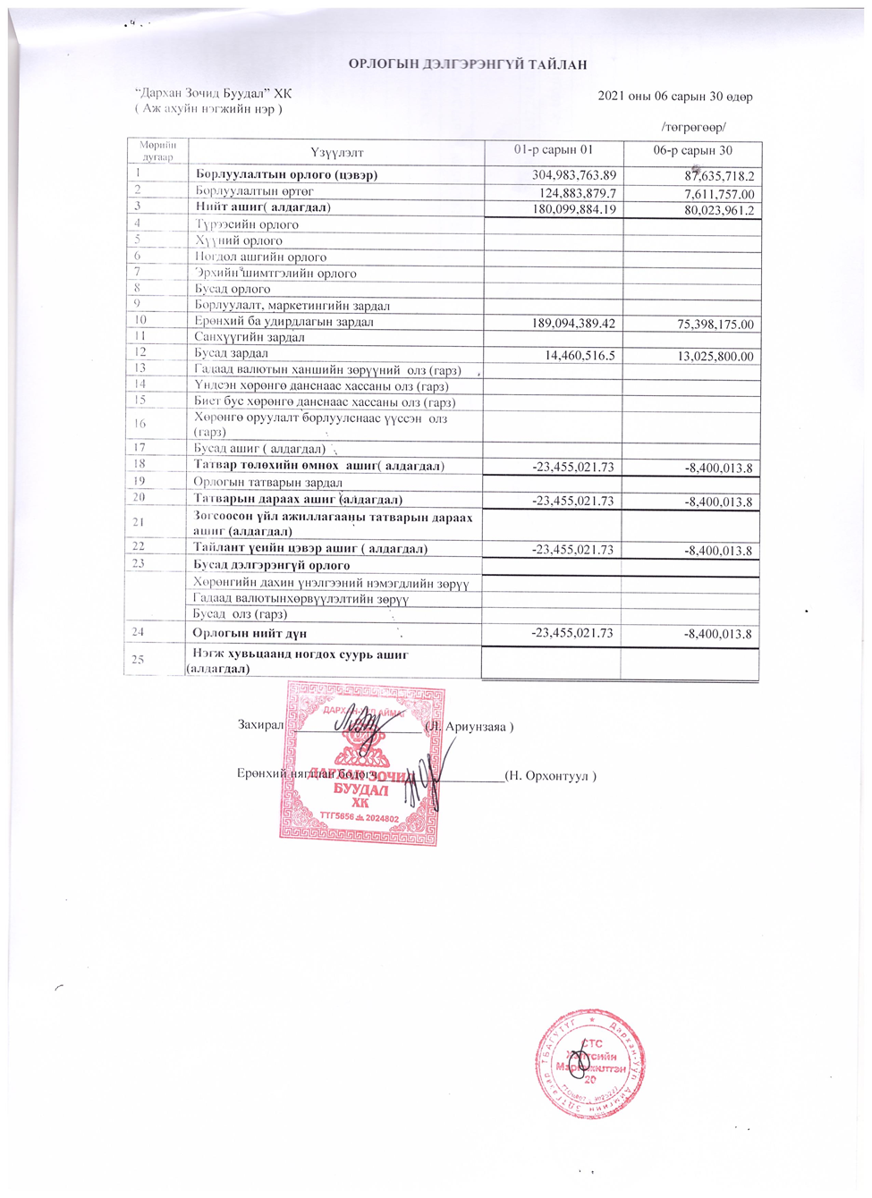
- Үнэт цаас гаргагчийн хяналтыг жинхэнэ хэргжүүлэгч этгээдийн талаарх мэдээлэл:
Намсрай овогтой Мөнхдаш / ТУЗ-ийн дарга / эзэмшиж буй хувьцааны тоо 7.109 300 ширхэг
“Би Ди Сек ҮЦК” ХК нь хувьцааны 1.314.590 ширхэг хувьцааг тус тус эзэмшиж байна.
- Үнэт цаас гаргагчийн удирдлага, эрх бүхий албан тушаалтан:

 | ТУЗ-ийн гишүүдийн нэр | Албан тушаал
1 | Н.Мөнхдаш | ТУЗ-ийн дарга
2 | Л.Ариунзаяа | Гүйцэтгэх захирал
3 | П.Алимаа | ТУЗ-ийн хараат гишүүн
4 | Б.Мягмардаш | ТУЗ-ийн хараат гишүүн
5 | Н.Пүрэвдаш | ТУЗ-ийн хараат гишүүн
6 | Д.Даянбилгүүн | ТУЗ-ийн хараат гишүүн
7 | Л.Ариунтуяа | ТУЗ-ийн хараат бус гишүүн
8 | Э.Мянганбаяр | ТУЗ-ийн хараат бус гишүүн
9 | Б.Баярбат | ТУЗ-ийн хараат бус гишүүн
10 | С.Дагиймаа | ТУЗ-ийн нарийн бичиг
11 | Н.Орхонтуул | Нягтлан бодогч

- Үнэт цаас гаргагчийн нийт гаргасан хувьцааны 5 болон түүнээс дээш хувийг эзэмшигчийн мэдээлэл:
“ Бурхан халдун групп” ХХК-ийн ерөнхий захирал, “ Дархан зочид буудал” ХК-ийн ТУЗ-ийн дарга Н.Мөнхдаш нь 79.48 хувь буюу 7.109 300 ширхэг хувьцаа эзэмшдэг.
Санхүүгийн тайлан мэдээ:
Санхүүгийн тайлангаа холбогдох хуулийн дагуу улирлын тайлан, хороонд бүртгэлтэй аудитын байгууллагаар баталгаажсан жилийн эцсийн санхүүгийн тайлангаа НББТХуулийн 10.3, Аудитын тухай хуулийн 10.2.1-д заасаны дагуу татварын хэлтэс,монголын хөрөнгийн бирж,санхүүгийн зохицуулах хороо, зэрэг байгуулагуудад хуульд заасан хугацааны дотор хүргүүлдэг.
- Ногдол ашгийн талаарх мэдээлэл
Компани нь 2020 онд 23.455 072 03 төгрөгийн алдагдалтай ажилласантай холбогдуулан ногдол ашиг хувиарлахгүй байхаар тогтоосон ТУЗ-ийн шийдвэрийн дагуу ногдол ашиг хувиарлаагүй болно.
- Компанийн тухай хуулийн 87,89-р зүйлд заасан их хэмжээний болон сонирхолын зөрчилтэй хэлцэл хийсэн эсэх талаарх мэдээлэл :
Компанийн тухай хуулийн 87,89-р зүйлд заасан их хэмжээний гэрээ хэлцэл хийгдээгүй.
- Үнэт цаас гаргагчийн гүйцэтгэх удирдлагын үйл ажиллагааны тайлан:
- 2021онд хөдөлмөрийн бүтээмжийг дээшлүүлэхэд ихээхэн анхаарч, хөдөлмөрийн сахилга батыг сайжруулах, зөв бүтцээр ашиг орлоготой ажиллах.
Дотоод ажлын хүрээнд:
- Өөрийн ажилчдын нөөц бололцоонд тулгуурлан зочид буудлын “А” корпусыг засварласан.
- Байгууллагын дээврийн ус алдалтын засвар үйлчилгээг хийж шинэчилсэн зэрэг нилээдгүй ажлыг өөрсдийн хүчээр хийсэн.
- Төлөөлөн Удирдах Зөвлөлийн үйл ажиллагааны тайлан:
ТУЗ нь 2021 оны эхний хагас жилийн байдлаар Ковидын хөл хорионы улмаас шалтгаалан зайнаас хуралдаж зайлшгүй хурлаар хэлэлцэхээс бусад тохиолдолд гишүүдээс саналын хуудсаар санал авч ажилласан.
Компанийн үйл ажиллагааны болон санхүүгийн тайлангийн талаар дүгнэлт гаргаж бусад хуульд заасан бүрэн эрхийн хүрээнд хяналт тавьж ажилласан.
Манай компани тухай бүр СЗХ, МХБ-ийн сайтаар дамжуулан компанийн хувьцаа эзэмшигч, олон нийтэд компанийн тухай мэдээ,мэдээлэлийг журамд заасанаар тухай бүрт хүргэн ажиллаж байна.

ТӨГСӨВ.

